4 беседа логопеда с родителями.
Нарушения речи. Причины и ранняя коррекция.
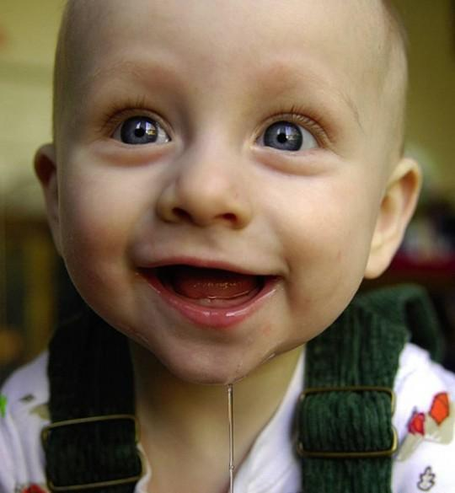
Уважаемые родители!
За последние годы значительно возрос процент детей с речевыми нарушениями. Более того, с каждым годом возрастает число практически неговорящих детей. Причины этого явления разнообразны и многочисленны. К сожалению, в специализированное дошкольное детское учреждение дети с речевыми нарушениями попадают только перед школой, в лучшем случае после пяти лет, и самый значимый для развития ребенка возраст — до трех-пяти лет — оказывается упущенным.
В школе у такого ребенка возникают проблемы с устной и письменной речью — при обучении чтению и письму.
Родителям необходимо обращать внимание на отставание ребенка в физическом развитии, плохой аппетит, бледность и сухость кожи, спастичность мышц.
Родителя должны уделять как можно больше времени общению с ребенком — играм, массажу, различным упражнениям. Особенно важно на первом году жизни развитие мелкой моторики рук. Развивая ее, мы тем самым готовим почву и для развития артикуляционных движений. Вот потому-то так полезно играть с малышами во всевозможные традиционные «пальчиковые» игры типа «Ладушки», «Идет коза рогатая», «Зайка серенький сидит и ушами шевелит» и т.д.
Помимо игр, развивающих мелкую моторику рук, хорошо проводить массаж пальцев рук, особенно тщательно массируя их кончики, используя винтообразные движения то в одну, то в другую сторону (по 10 раз).
Общаясь с ребенком в доречевой период, важно отмечать, узнает ли малыш близких по голосу, поворачивает ли голову на зов, следит ли за губами говорящего, пытается ли подражать ему, - все это способствует речевому развитию.
Задержка гуления, его неинтонированность, запаздывание фазы лепета (в норме она появляется к четырем-пяти месяцам) и необращенность лепета к взрослому является симптомом речевых нарушений и, как правило, связаны с нарушениями в центральной нервной системе. Родители, заметив это, сразу должны обратиться к неврологу. Необходимо выявить патологию как можно раньше, уточнить диагноз, провести профилактическую и коррекционную работу, не откладывать начало комплексного медико-педагогического воздействия. Если лечение не было начато вовремя (в доречевой период), по мере роста ребенка в диагностике патологии все большее значение начинают приобретать речевые симптомы, стойкие дефекты произношения: речь такого ребенка неразборчивая («каша во рту»).
Позднее развитие речи должно насторожить родителей. Нельзя ждать, пока ребенок «выговорится». Важно не упустить значимый для полноценного развития (сензитивный) период — возраст до трех-пяти лет.
Только ранняя диагностика и своевременная коррекция — педагогическая и медикаментозная — помогут достичь успехов и компенсировать речевую патологию.
Для детей с речевыми проблемами характерно нарушение общей и мелкой моторики, нарушение поведения в виде гипермоторности, что обусловлено слабостью нервной системы. При отсутствии своевременной помощи у большинства детей речевые проблемы осложняются патохарактерологическими развитием личности. Возможны агрессивность, чрезмерная расторможенность. Наряду с этим у большинства детей отмечаются повышенная истощаемость, дефицит внимания, снижение памяти и работоспособности.
При комплексном подходе к коррекционной работе включаются компенсаторные возможности нервной системы и она приобретает ряд свойств, которые в той или иной мере восполняют ослабленные, нарушенные или утраченные функции. Однако пластичность нервной системы ребенка не беспредельна и с возрастом значительно снижается, поэтому работа по диагностике, коррекции и формированию речи должна начинаться с раннего возраста.

